Con quale modo di dire potresti associare la situazione
(finire la frase cominciata)
Melyik szóláshoz illik a következő 3 szituáció?
(esetleg melyikkel tudnál kiegészíteni az elkezdett mondatot?

- Sara da quando si è comprata quelle scarpe nuove con tacco alto……………………………….
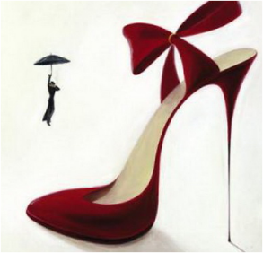

- Il direttore è tanto meticoloso, anche quando tutti lavorano bene, lui…………………………..

- Luigino ha preso il telefonino di sua sorella ed ha combinato …………………su Facebook.

